附件2
云南交通职业技术学院双选会企业入校预约流程

第一步：扫描下方二维码，输入手机号和验证码，进入云南交通职业技术学院访客系统。

第二步：在完善个人信息页面，填写个人信息。其中人脸照片需实时拍照采集，用于校园闸机通行。填写信息后，点击“确认”。
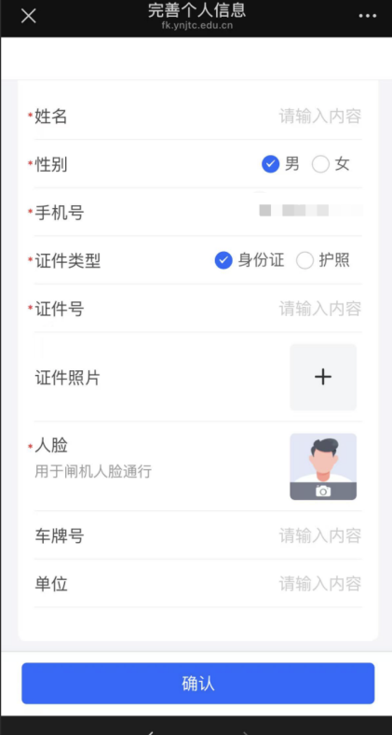
第三步：点击“访客预约”，填写访问信息。也可在该页面添加同行访客。
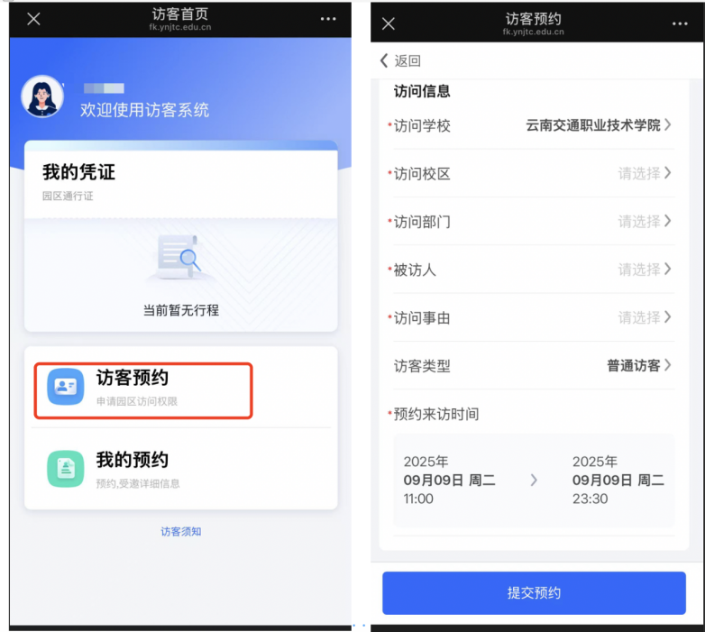
其中，访问校区选择：呈贡校区。
访问部门选择：人文艺术学院。
访问事由选择：招聘面试。
被访人：在被访人选择页面，填写“13708497966”，选择罗老师。
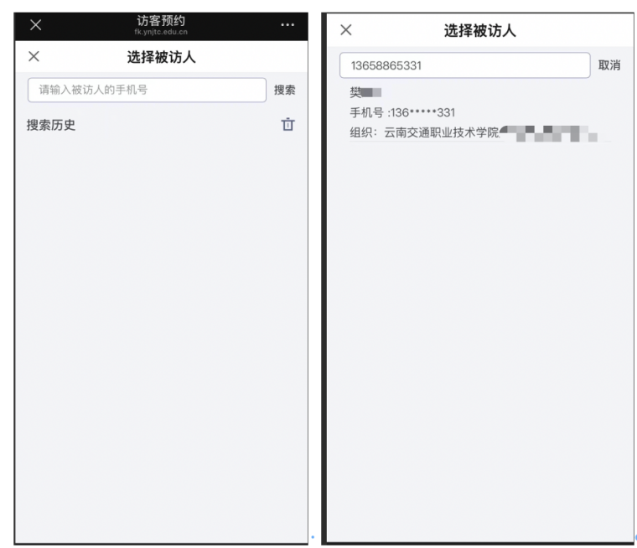
预约来访时间：按实际选择，因系统设置原因，仅能提前一周进行访客预约，请用人单位按照实际时间提交预约。如预约非招聘会时间则无法审核通过。
第三步：信息填写完毕后，点击“提交预约”。返回首页即可看到提交的预约信息，也可在“我的预约”中查看审核进度。审核通过后，点击首页“我的凭证”右侧二维码标识，即可查看通行二维码。
